**Каменская сельская библиотека открыта в 1972 году.**

В 2006 году Каменская сельская библиотека вошла в состав Муниципального учреждения «Социально-культурный центр Спасско-Лутовиновского сельского поселения». В 2011 году библиотека вошла в состав Муниципального бюджетного учреждения «Социально-культурный центр Спасско-Лутовиновского сельского поселения».

Заведующая библиотекой – Немова Любовь Родионовна (работает в библиотеке с 1978 года).

Каменская сельская библиотека компьютеризирована , установлена сеть Интернет.

Библиотека обслуживает 6 населённых пунктов с количеством жителей 538 человек.

В 2013 г. записался в библиотеку 361 человек, что составило 67 % . Количество посещений – 4805; среднее число посещений одним читателем составило 13 раз в год. Книговыдача –8491 экземпляров; читаемость - 24 экземпляра в год.

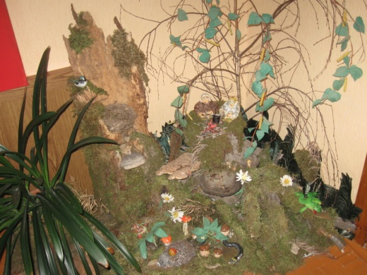 Приоритетными направлениями в работе библиотеки являются патриотическое воспитание, экологическое просвещение и краеведение.

Книжный фонд Каменской сельской библиотеки составляет 8 557 экземпляров.

В библиотеке хорошо поставлена культурно-просветительская работа. Светлана Анатольевна тесно сотрудничают с сельским клубом, школой и другими структурами, активно участвуя в культурной и общественной жизни местного сообщества.

Проведены такие интересные и значимые мероприятия, как: *заочная экскурсия по национальному парку*  «Орловское полесье»,  *час юридической информации*  «Закон защищает детство», *вечер исторических портретов*  « Герои земли русской», *час эстетического воспитания* «Что есть красота, *познавательная беседа в рамках гармонизации межэтнических отношений* «Знай и люби тот край, в котором ты живёшь» и др.

При библиотеке действует клуб по интересам для взрослых «Лира», детский кружок «Юный натуралист».

В библиотеке оформлены Уголок быта и Музея боевой Славы.

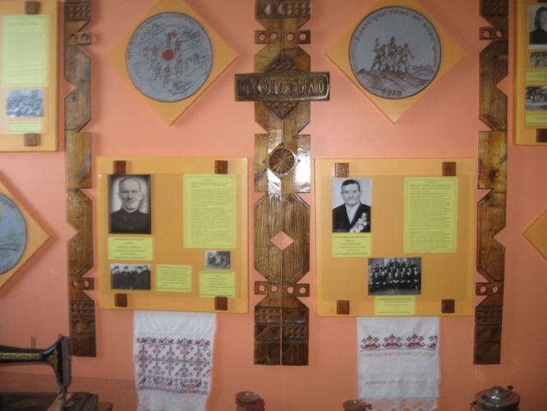 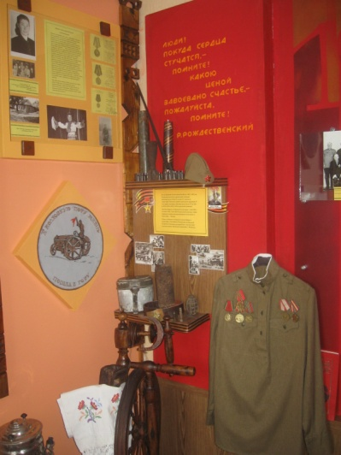

Немова Л. Р. повышает свой профессиональный уровень. Является постоянным участником совещаний, семинаров, консультационных дней, проводимых районной библиотекой.